Сабақтың тақырыбы: Етістік
Сабақтың мақсаты: Етістік туралы берілген білімді еске түсіру және толықтыру;
Оқушылардың өзіндік іс-әрекет дербестігін арттыру,ой-өрістерін дамыту;
Туған жерді сүюге,адамгершілікке,талапты болуға тәрбиелеу.
Сабақтың әдісі:Сұрақ –жауап,ой қозғау,ойын,тірек-сызба.
Көрнекілігі:Слайд,қима қағаздар,мұз,су,суреттер.
Пәнаралық байланыс:Ана тілі,дүниетану,математика.
Сабақтың барысы:1.Ұйымдастыру
Оқушылардың назарын сабаққа аудару.
2.Үй жұмысын сұрау.
115-жаттығудың орындалысын тексеру.
Берілген суреттердегі бейнелерді 3 жақта жіктеп айту.(өткенді пысықтау,тиянақтау)
3.Жаңа сабақ.

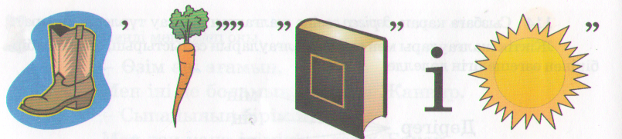

Ребустың шешімін табу:Етістік
Жаңа сабақты хабарлау.
Дәптерге күннің жадын жазу,көркем жазу Мм әрпі
Тірек-сызбамен жұмыс:Слайд1
етістік

дара
туынды
негізгі
болымсыз
болымды
күрделі
Сұрақ-тары
мағынасы

Іс-әрекет, қайтті? Бір сөзден екі немесе істің болаты- істің болмай- түбір сөз- түбірге
Қимыл, не істеді? одан көп нын білдіре- тынын біл- ден жаса- жұрнақ
қозғалыс сөзден ді діреді лады жалға-
нудан
жасалады
2-жаттығу.
Мәтінді оқыту,мазмұнын сұрау.
«Кітап ғылым-тілсіз мұғалім» айдары:Слайд2
Мәтіннен етістіктерді көшіріп жазу.Әл-фараби туралы айту.
3-жаттығу.
Жұмбақты жатқа жазғызу.Шешуі:мұз.
Мұз ,оның қасиеті туралы айтып беру.Слайд3 «Керекті тастың ауырлығы жоқ» таспаны тыңдау.
Сергіту сәті. «Оқы да біл,ойна да күл» немесе«Мені түсін» ойыны:Қима қағаздарда жазылған сөздер таратылады.Сол сөздерді қимылмен жасыру.(жүрді,жүгірді,жылады,жазды,ұйықтады,биледі,секірді,ән айтты,ұшты,қиды) слайд4
4-жаттығу.Слайд5
Туынды сөздерді теріп жаздыру.Неліктен туынды етістік екендерін дәлелдеу.Туынды етістіктерді қатыстыра отырып сөйлем құрау.
«Тыйым сөздер» туралы түсінік:
Слайд 6.Өлеңді тыңдап,қай ақынның шығармасы екенін табу.
(М.Мақатаевтың туған күнімен байланыс)М.Мақатаев туралы айту:
Өлеңін оқыту.Поэзия минуты (Туған жер туралы айту.)
Үйге тапсырма:6-жаттығу. «Туған жер» тақырыбына әңгіме құра.Слайд7
Сабақты қорытындылау,бағалау.
Маңғыстау облысы
Бейнеу ауданы
Сарға селосы
«Бейнеу мектеп-интернаты» КММ-сінің
бастауыш сынып мұғалімі Джыкинбаева Айнур

